铜农委〔2026〕31号

重庆市铜梁区农业农村委员会
关于印发《铜梁区2026年大豆玉米带状复合
种植实施方案》的通知

各镇（街道）产业发展服务中心：
根据《重庆市农业技术推广总站关于印发〈2026年重庆市大豆-玉米带状复合种植技术方案〉的通知》（渝农技发〔2026〕7号）精神，我区将示范推广1.5万亩大豆玉米带状复合种植，为推动任务落实落地，我委制定了《铜梁区2026年大豆玉米带状复合种植实施方案》，现印发给你们，请结合实际认真抓好落实。
- 抓任务落实
全区2026年大豆玉米总任务是1.5万亩（详见附件1），各镇街按照相对集中的原则，逐级将任务落实到村到社到户到具体田块，建立种植台账清册（详见附件2）。
- 加快农资储备
针对大豆玉米种子、除草剂、专用肥料及农机具等储备量和缺口量，及时就近就地组织农资调剂调运工作，确保3月15日前将所需农资全部准备到位，顺利开展玉豆复合带状种植。
- 加强技术培训
要以区级推荐的技术模式为主，同时结合实际，组织种植企业或农户，开展种植模式、品种选择、施肥施药、机械作业等关键环节进行专项培训，确保种植户尽快掌握种植要领。
- 加强信息报送
各镇街根据任务和工作落实情况，实时报送推进进度，反馈工作进展、典型经验、存在问题等情况。
联系人：赵书宏，联系电话：18223467699。

重庆市铜梁区农业农村委员会
2026年3月16日

铜梁区2026年大豆玉米带状复合种植实施方案

为深入贯彻落实习近平总书记关于粮食安全的重要论述，进一步促进大豆玉米带状复合种植技术推广应用，提高技术的规范化、标准化水平，增强技术的有效性、针对性和适配性，根据市农业农村委关于推广大豆玉米带状复合种植的相关部署要求，特制定本方案。
一、基本原则
（一）确保种植收益基本稳定
各镇街要以区级推荐的技术模式为主，同时结合实际积极探索适宜本地的复合种植模式，在确保玉米稳产的情况下尽可能多产大豆，增加种植收益。
- 确保面积落实相对集中
建立政府主导引导，主体参与的模式，优先鼓励支持农业企业、农村集体经济组织、合作社、种植大户等新型经营主体通过土地流转等方式集中连片开展大豆玉米带状复合种植，核心示范片和高产示范片要求相对集中连片。
- 确保技术模式相对统一
各镇街要努力推进大豆玉米带状复合种植和农机具相融合，最大限度实现技术轻简化和生产机械化，尽可能实现区域内技术模式相对统一。
- 尊重农民意愿稳步推进
各镇街坚持因地制宜、分类施策原则，充分尊重农民意愿，全面落实大豆玉米带状复合种植相关补贴政策，通过宣传引导和示范带动提高种植主体积极性。
二、技术模式
各镇街可根据种植习惯和种植户现有农机具，选择适宜本地的种植模式，重点通过缩株距、增密度，充分发挥边行优势，努力做到玉米大豆协同高产，确保收益不减。
（一）选好品种
玉米品种建议选用植株较矮、耐密、抗倒、高产、生育期适中的紧凑型或半紧凑型品种，如Q玉318、大爱11、东单1331、先玉1171、渝单59、中单808等品种，大豆品种建议选用耐阴、抗倒伏、耐密植的中迟熟品种，春大豆可选用油春1204、中豆46、渝豆11号、齐黄34等品种，夏大豆可选用洛豆1号、南夏豆25、南豆12等品种。玉米亩用种量1.5-2.0公斤，大豆亩用种量为5-6公斤。
（二）明确耕制
套作耕制指玉米与大豆的共生期小于全生育期的一半，间作耕制指玉米与大豆的共生期大于全生育期的一半。籽粒春大豆在4月上中旬播种，籽粒玉米在3月上中旬播种；籽粒夏大豆在5月中下旬至6月上中旬播种。
（三）规范带植
1.分带套作（如下图）
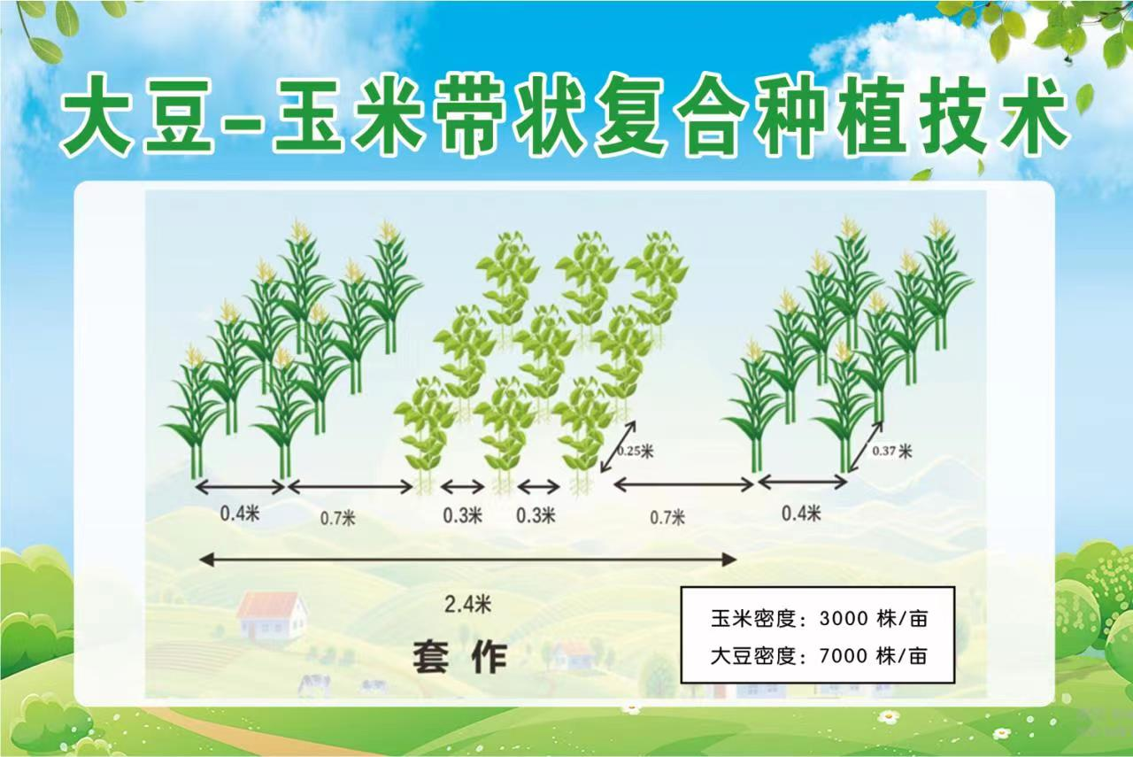

采取2.4米开厢，种2行玉米3行春大豆。玉米带宽40厘米（两行），大豆带宽60厘米（带内种春大豆3行、行距30厘米；夏大豆播种2行、行距60厘米），玉米与大豆带间距70厘米。玉米实行育苗移栽或人工点播的，一窝留双株，窝距37厘米，大豆点播窝留2-3株，窝距25厘米。机播玉米、机播大豆每窝均留单株，窝距减半。保证种植密度，每亩玉米3000株左右，每亩春大豆7000株左右，夏大豆5000株左右。
2.分带间作（如下图）
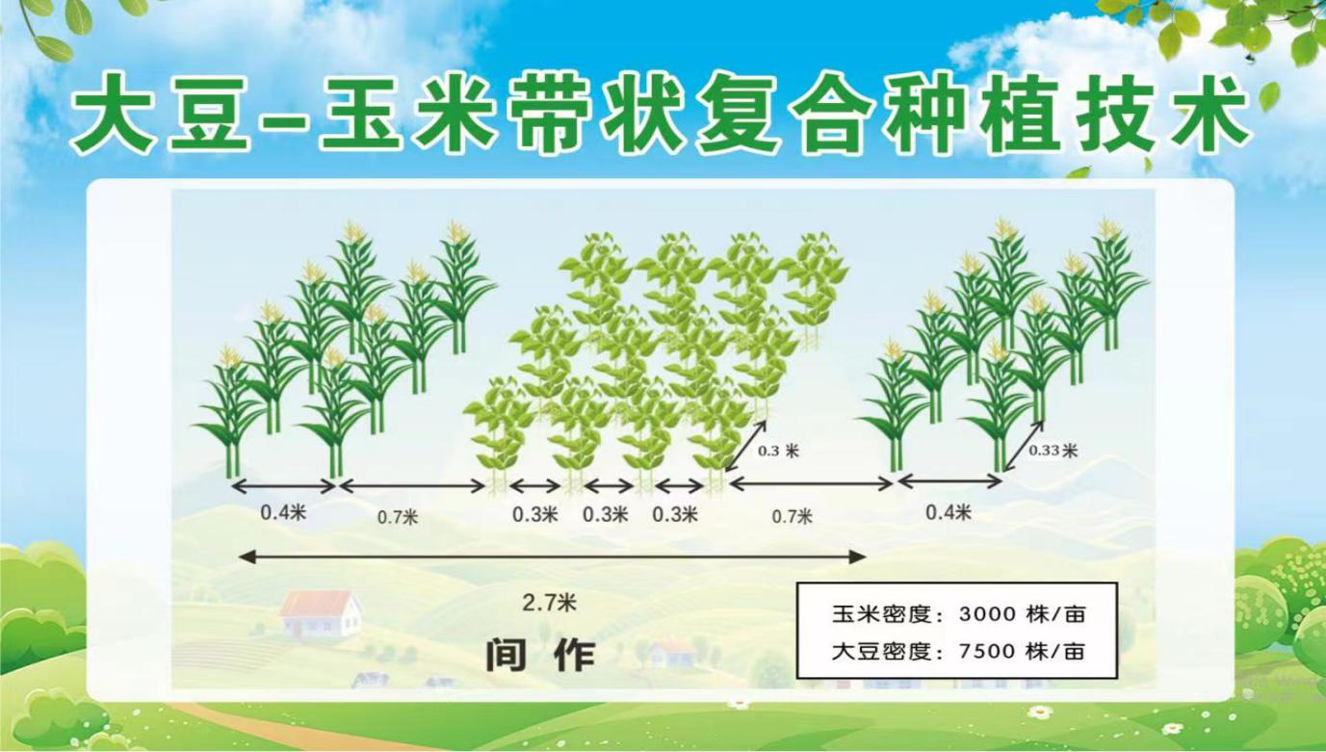
采取2.7米开厢，种2行玉米4行大豆。玉米带宽40厘米，大豆带宽90厘米（带内种春大豆4行、行距30厘米；夏大豆播种3行、行距45厘米），玉米带与大豆带间距70厘米。玉米育苗移栽或人工点播的，窝留双株窝距33厘米，大豆点播的窝留2-3株，窝距30厘米。若机播窝留单株，窝距减半。亩植玉米3000株左右，春大豆7500株左右，夏大豆5000株左右。
（四）科学施肥
根据大豆玉米带状复合种植的需肥特点，坚持协同、高效原则。玉米施肥量一定要足，施肥原则按各地高产栽培技术方案实施。建议玉米用配方肥一次性施肥，或两段施肥（1：1），施肥位点距离玉米20-25 厘米处。为减少施肥次数，有条件的地方可选用缓控施肥，实现底肥追肥合一，前施后用。
玉米施肥建议选用40%（25-10-5）、45%（27-12-6）、30%（18-7-5）+有机质≥10%有机无机复混肥或近似配方肥，亩用量50公斤以上。
大豆施肥建议选用45%（15-15-15）亩用量20公斤以上或者30%（13-8-9）+有机质≥10%有机无机复混肥或近似配方肥，亩用量25公斤以上。
（五）芽前封闭除草
在播后芽前土壤墒情适宜的条件下，播种后2日内选择无风时段或微风时段喷施，选用精异丙甲草胺（或二甲戊灵）+唑嘧磺草胺（或噻吩磺隆）兑水喷雾。土壤干燥或有秸秆时应加大用水量，确保喷后土表药液成膜实现封闭。
（六）苗后定向除草
土壤封闭效果不理想的地块，需定向除草。玉米种植带在苗后3-5叶期选用80%烟嘧磺隆可湿性粉剂4-5克/亩+200克/升氯氟吡氧乙酸乳油50-67毫升/亩，兑水30-40公斤定向茎叶喷雾。大豆种植带可选用10%精喹禾灵乳油25-35毫升/亩+25%氟磺胺草醚水剂60-100毫升/亩，兑水30-40公斤茎叶喷雾。茎叶处理定向喷雾用药量应按照每种作物的实际占地面积计算。规模大户可用双系统分带喷雾机（农机化总站〔2023〕199号文）隔离分带喷雾；中等规模农户可用喷杆喷雾机加装隔离罩和定向喷头隔离分带喷雾；小农户可采用背负式喷雾器加定向喷头和定向罩子，在无风时段分别对着大豆带或玉米带近距离喷雾，严禁药滴超出大豆带或玉米带。
对难除杂草及时人工拔草，确保杂草不影响大豆、玉米生长。
（七）化学调控
调节剂控高：在玉米8-10片叶时，亩用胺鲜·乙烯利（玉米矮丰）25毫升兑水30公斤喷雾，严格控制用量，不能重复喷雾；大豆在分枝期和初花期分别用5%烯效唑20-50 克/亩（苗期剂量可小至20克），兑水30公斤喷雾防徒长和抗倒，不能重复喷雾。还可配套在始荚期施用1：2000浓度的三十烷醇（优丰）以增强效果。可采用植保无人机、高地隙喷杆喷雾机或背负式喷雾器顺着大豆带喷施。严格按照产品使用说明书的推荐剂量施用，不漏喷、重喷。喷后6小时内遇雨，可在雨后酌情减量重喷。
如遇高温伏旱天气，可在大豆初花期以0.05mmol/L的浓度喷施褪黑素于每个叶片正反面，以达到悬挂不滴落为标准，可有效改善大豆植株在高温干旱条件下的光合性能，从而稳定产量。
微肥促花保荚：大豆分枝期、初花期与鼓粒初期，结合病虫统防及调节剂处理喷施叶面肥，单次每亩喷施800-1000倍液的90%磷酸二氢钾50克+氨基酸叶面肥（如稀施美）50毫升；套作模式下大豆在初花期可增施8%胺鲜酯20克，兑水30-40公斤，叶面均匀喷施。
具备水肥一体化条件地块，播后及时滴灌或微喷灌保证整齐出苗；通过在主管增加一个三通和一条支管，或者毛管上增加单独阀门，对大豆、玉米肥水实施分别调控；根据大豆、玉米需水肥规律及各区域降水特性，全生育期可进行3-10次滴水施肥，优先选用滴灌专用肥。确保一行带状复合种植玉米的肥水滴用量是净作玉米的2倍以上。
（八）防病治虫
遵循“预防为主、综合防治”的方针，加强田间管理，做到早防早治，统防统控。

1.播种期
选择含有精甲·咯菌腈、丁硫·福美双、噻虫嗪·噻呋酰胺等成分的种衣剂进行种子包衣或拌种，防治大豆根腐病、玉米茎腐病、丝黑穗等土传种传病害和地下害虫等苗期病害虫。建议大豆播种前用“根瘤菌+拌种剂”拌种，可使用黑龙江卫星生物科技有限公司生产的圣丹牌根瘤菌肥料，以0.1%钼酸铵溶液与150ml菌剂混合后拌80公斤-100公斤大豆种子，或每亩大豆使用4公斤ARC颗粒菌剂同化肥混拌作为底肥，以同步提高大豆固氮能力。播种后需及时喷施农药防治土蚕等地下害虫，可选用高效氯氟氰菊酯、毒死蜱等具备神经毒杀作用的农药。

2.苗期－玉米抽雄期（大豆分枝期）
重点防治草地贪夜蛾、玉米螟、桃蛀螟、玉米纹枯病、大豆锈病、斜纹夜蛾等。一是采取理化诱控措施，在草地贪夜蛾、玉米螟、桃蛀螟、斜纹夜蛾等成虫发生期使用杀虫灯结合性诱剂诱杀害虫；二是针对斜纹夜蛾、金龟子（蛴螬成虫）等害虫，自田间出现开始，采用生物防治措施，优先选用苏云金杆菌、球孢白僵菌、甘蓝夜蛾核型多角体病毒、金龟子绿僵菌等生物制剂进行喷施防治；三是在田间斜纹夜蛾、玉米螟、草地贪夜蛾、桃蛀螟、蚜虫、红蜘蛛等害虫发生密度较大时，选用四氯虫酰胺、甲氨基阿维菌素苯甲酸盐、乙基多杀菌素、茚虫威等杀虫剂喷雾防治，根据玉米、大豆叶斑类病害、锈病等病害发生情况，选用吡唑醚菌酯、戊唑醇等杀菌剂喷雾防治。

3.开花－成熟期
开花－成熟期是大豆保荚、玉米保穗的关键时期。在前期防控的基础上，根据玉米大小斑病、锈病、钻蛀性害虫，大豆锈病、豆荚螟、粘虫、大豆食心虫、斜纹夜蛾、点蜂缘蝽等发生情况，针对性选用枯草芽孢杆菌、井冈霉素A、苯醚甲环唑、丙环·嘧菌酯等杀菌剂和氯虫苯甲酰胺、高效氯氟氰菊酯、阿维菌素、溴氰菊酯或者含有噻虫嗪成分的杀虫剂喷施，兼治玉米、大豆病虫害。
（九）尽量宜机
大豆玉米带状复合种植收获方法包括先收玉米后收大豆、先收大豆后收玉米、玉米大豆同步收获等多种收获方式，各地区根据大豆玉米行比配置模式选择适宜的收获机和收获方法。
人工收获：玉米在籽粒乳线消失，籽粒基部与穗轴的连接处出现“黑粉层”，达到完熟时即可收获；大豆在田间叶片脱落，豆荚呈现黄色或黑色，手摇植株豆荚发出清脆响声，达到完熟时即可收获。
机械收获：先收玉米，玉米成熟后选择割辐宽度不超过1.6米的两行自走式玉米收获机（农机化总站〔2023〕199号文）先收获玉米果穗或籽粒，大豆成熟后再用当地常规机具收获大豆籽粒；先收大豆，大豆成熟后选择割辐宽度不超过1.8米的窄幅履带式大豆收获机（农机化总站〔2023〕199号文）先收获大豆籽粒，玉米成熟后再用当地常规机具收获玉米果穗或籽粒。
三、保障措施
（一）强化组织领导
大豆玉米带状复合种植工作采取区级统筹、镇街落实的工作机制。区农业农村委成立由主要领导任组长、分管负责同志任副组长，农技中心、农机推广站、行政审批科（植保植检站）等负责同志为成员的协调小组，办公室设在农技中心，统筹推进工作；各镇街相应成立领导机构统筹推动，具体负责协调沟通、进展调度、监督检查等工作，确保高质高效完成复合种植任务。
- 强化资金保障
对大豆玉米带状复合种植给予适当补贴，重点用于种子、地膜、机具等物化投入和社会化服务环节。各镇街要建立农户种植台账，及时核查，并及时做好兑付补贴相关工作，同时要积极对接农业保险承保机构，将大豆玉米带状复合种植纳入玉米保险范畴优先予以保障。
（三）强化任务落实
区农业农村委牵头实施大豆玉米带状复合种植。各镇街负责辖区大豆玉米带状复合种植任务落实。区农技中心制定实施方案（技术方案），对接落实面积，指导开展科学施肥以及技术模式试验示范和总结，分解下达补助资金，组织开展督导考核；区农机推广站具体负责农机作业指导和培训，做好适用农机具的推广应用，做好新机具试点补贴；区行政审批科（植保植检站）具体负责病虫害防治技术指导，制定病虫害防治技术方案，指导各地做好病虫害防治工作；相关科室按照具体分工开展分片包干，具体督促包片镇街面积落实、示范点建设、测产验收和效益核算等工作。
（四）强化督导考核
大豆玉米带状复合种植将纳入2026年考核工作。建立区级监管、镇街负责、主体（农户）落实的运行机制，健全种植档案、补助台账，以合作社、种植大户为主体登记种植地块、种植面积，落实精准监管。要加强资金监管，严防截留、挪用、套取等违规现象发生，确保项目资金安全高效使用。
（五）加强宣传引导
各镇街要积极通过广播、电视、网络、短信和召开现场会等多种形式，加强对大豆玉米带状复合种植“玉米不减产、多收一季豆”等优势的宣传，广泛开展政策宣传活动，引导种植大户、合作社进一步提高对大豆玉米带状复合种植由资源竞争向资源共享转变、变粮豆争地为粮豆共享、实现地间轮作向地内轮作转变的认识，引导社会各界关注支持大豆玉米带状复合种植，通过典型示范、新闻报道等方式扩大宣传成效，营造良好的舆论氛围。

附件：1.铜梁区2026年大豆玉米带状复合种植任务分解表
2.铜梁区2026年大豆玉米带状复合种植台账
3.铜梁区2026年大豆玉米带状复合种植技术指导组
4.铜梁区2026年大豆玉米带状复合种植技术指导包片任务分解表

附件1
2026年大豆玉米带状复合种植任务分解表
序号 | 镇街 | 面积（亩） | 备注
1 | 巴 川 | 450 | 考核一档
2 | 东 城 | 350
3 | 南 城 | 420
4 | 蒲 吕 | 480
5 | 旧 县 | 910
6 | 土 桥 | 700 | 考核一档
7 | 二 坪 | 310
8 | 水 口 | 330 | 考核一档
9 | 安 居 | 390
10 | 白 羊 | 390
11 | 平 滩 | 960
12 | 小 林 | 430 | 考核一档
13 | 双 山 | 330
14 | 虎 峰 | 780
15 | 石 鱼 | 410 | 考核一档
16 | 福 果 | 430 | 考核一档
17 | 庆 隆 | 280
18 | 少 云 | 1190 | 考核一档
19 | 维 新 | 840 | 考核一档
20 | 高 楼 | 260
21 | 大 庙 | 570 | 考核一档
22 | 围 龙 | 320
23 | 华 兴 | 360
24 | 永 嘉 | 650
25 | 安 溪 | 340 | 考核一档
26 | 西 河 | 330
27 | 侣 俸 | 960
28 | 太 平 | 830 | 考核一档
合计 | 15000
注：1.备注里为“考核一档”的镇街，原则上以一档标准考核；备注里为空白的镇街，原则上以二档标准考核。按2026年各镇街大豆玉米带状复合种植面积完成率计算得分，一档标准镇街大豆玉米带状复合种植完成率达到或超过其一档标准100%的得考核分值全分；未达到其一档标准100%的，按其一档标准的完成比例计算得分。二档标准镇街大豆玉米带状复合种植完成率达到或超过其二档标准143%的得考核分值全分；达到或超过其二档标准100%未到143%的得考核分值的70%（即二档满分为考核分值的70%）；未达到其二档标准100%的，按其二档标准的完成比例计算得分。
2.考核一档、二档标准原则上根据各镇街2024年玉米统计数据按比例计算得出（一档标准为计算结果的100%，二档标准为计算结果的70%），结合近年来各镇街大豆玉米带状复合种植情况及意向等综合确定。
3.大豆高粱带状复合种植不计面积。
4.林下间（套）作不计面积。

附件2
铜梁区2026年大豆玉米带状复合种植台账
镇街： 责任领导： 填报人： 填报时间： 年 月 日
序号 | 种植户名称 | 种植地点 | 种植面积（亩） |  |  | 种植品种 |  | 备注
序号 | 种植户名称 | 种植地点 | 套作 | 间作 | 小计 | 玉米 | 大豆 | 备注

附件3
2026年大豆玉米带状复合种植技术指导组
姓名 | 性别 | 年龄 | 工作单位 | 职务/职称 | 项目任务分工 | 备注
詹雪萍 | 女 | 41 | 农技中心 | 负责人 | 主持项目实施
曾希凤 | 女 | 39 | 农技中心 | 农艺师 | 主持项目实施
徐德春 | 女 | 57 | 农技中心 | 高级农艺师 | 主持项目实施
罗 静 | 女 | 48 | 农技中心 | 农艺师 | 主持项目实施
文 玲 | 女 | 59 | 农技中心 | 高级农艺师 | 主持项目实施
李 超 | 男 | 34 | 农技中心 | 助理农艺师 | 主持项目实施
赵书宏 | 女 | 28 | 农技中心 | 助理农艺师  （试用期） | 指导项目实施
罗灏然 | 男 | 32 | 农技中心 | 四级主任科员 | 指导项目实施
王淮钢 | 男 | 40 | 行政审批科 | 负责人 | 项目病虫害防治指导
袁永革 | 女 | 59 | 行政审批科 | 高级农艺师 | 项目病虫害防治指导
吴永红 | 女 | 53 | 行政审批科 | 农艺师 | 项目病虫害防治指导
欧雨雨 | 女 | 35 | 行政审批科 | 助理农艺师 | 项目病虫害防治指导
何 晶 | 男 | 39 | 农机推广站 | 站 长 | 项目农机技术指导
成福真 | 女 | 41 | 农机推广站 | 农艺师 | 项目农机技术指导
付 建 | 男 | 39 | 农技中心 | 农艺师 | 指导项目实施
杜俊灵 | 女 | 41 | 农技中心 | 农艺师 | 指导项目实施
刘 洪 | 女 | 38 | 农产品质量安全检测中心 | 农艺师 | 指导项目实施
黄秀琴 | 女 | 40 | 农技中心 | 农艺师 | 指导项目实施
刘小琴 | 女 | 46 | 农技中心 | 农艺师 | 指导项目实施
陈美蓉 | 女 | 38 | 农村能源与环境监测站 | 农艺师 | 指导项目实施
孙贤英 | 女 | 53 | 农技中心 | 农艺师 | 指导项目实施
附件4
2026年大豆玉米带状复合种植技术
指导包片任务分解表
包片单位 | 责任组长 | 小组成员 | 包片街街
区农技中心 | 詹雪萍 | 付 建  袁永革  孙贤英  刘 洪  刘小琴  赵书宏 | 巴川、旧县、土桥、侣俸、太平、小林、高楼、维新、少云
行政审批科 | 王淮钢 | 李 超  文 玲  罗 静  成福真  陈美蓉  欧雨雨 | 南城、石鱼、虎峰、福果、大庙、围龙、华兴、永嘉、西河、安溪
农机推广站 | 何 晶 | 杜俊灵  曾希凤  徐德春  吴永红  黄秀琴  罗灏然 | 东城、蒲吕、二坪、水口、安居、白羊、平滩、双山、庆隆

